
M E S T O R O Ž Ň A V A
 |  | Pre zasadnutie
 |  | Mestského zastupiteľstva
 |  | v Rožňave dňa 14.5.2026
 |  | K bodu rokovania číslo:
Názov správy:
Vyhodnotenie činnosti a hospodárenia Mestského televízneho štúdia s.r.o. Rožňava za rok 2025
Predkladá:  Martina Rožaiová  konateľka Mestského televízneho štúdia s.r.o. Rožňava | Návrh na uznesenie:  Mestské zastupiteľstvo  v Rožňave  berie na vedomie  Vyhodnotenie činnosti a hospodárenia Mestského televízneho štúdia s.r.o. Rožňava za rok 2025
Prerokované:
v Komisii finančnej, podnikateľskej a správy mestského majetku dňa:
30.4.2026
Vypracoval:
Martina Rožaiová

Materiál obsahuje:
Dôvodovú správu
Grafickú prílohu

DÔVODOVÁ SPRÁVA
k materiálu „Vyhodnotenie činnosti a hospodárenia Mestského televízneho štúdia s.r.o. Rožňava“

Legislatívne východiská:
Prijaté uznesenia MZ a ich realizácia:
Hospodársky a finančný dopad na rozpočet mesta:
Nároky na pracovné miesta: | Bez nároku na pracovné miesta.
Súlad návrhu na uznesenie s právnymi predpismi SR: | Návrh na uznesenie je/nie je v súlade so zákonom č. 369/1990 Zb., 513/1991 Z. z.

 Mestské televízne štúdio, s. r. o. Rožňava
Šafárikova 29, 048 01 Rožňava
Tel.:058/777 32 08, mob. 0918 212 999
e-mail: rvtv@rvtv.sk

VYHODNOTENIE HOSPODÁRENIA
MESTSKÉHO TELEVÍZNEHO ŠTÚDIA S.R.O. ZA ROK 2025

V Rožňave 15.4.2026
Vypracovala: Rožaiová
Dôvodová správa ku vyhodnoteniu hospodárenia za rok 2025
Mestské televízne štúdio s.r.o. Rožňava je jediným televíznym médiom v celom okrese a aj v roku 2025 si udržalo stabilné postavenie medzi mestskými a regionálnymi televíziami na Slovensku. Dôkazom je pretrvávajúci záujem o spoluprácu zo strany providerov, ako aj samotných konkurenčných televízií.
V hodnotenom období spoločnosť kontinuálne nadväzovala na všetky existujúce spolupráce z predchádzajúcich rokov. Naďalej spolupracujeme so spoločnosťou Nitranet s.r.o., ktorá zabezpečuje retransmisiu prostredníctvom providerov ANTIK, UPC, Kabelko TV, Severko TV, Magio TV, Free Zona, TV To Go a Fotelka, čím je vysielanie dostupné širokému okruhu divákov.
Spoločnosť zároveň pokračuje v spolupráci s Košickým samosprávnym krajom, pre ktorý zabezpečuje vysielanie Magazínu KSK dvakrát mesačne. Stabilná a dlhodobá spolupráca prebieha aj so všetkými mestskými a krajskými organizáciami, ako sú knižnica, Matica slovenská, Gemerské osvetové stredisko, Banícke múzeum, stredné školy, ako aj školy v zriaďovateľskej pôsobnosti mesta.
Aj v roku 2025 bol kladený výrazný dôraz na online priestor a sociálne siete, ktoré predstavujú kľúčový nástroj komunikácie s verejnosťou. Na sociálnej sieti Facebook si televízia dlhodobo udržiava pozíciu lídra medzi mediálnymi platformami v rožňavskom okrese, pričom počet sledovateľov má stabilne rastúcu tendenciu. Zároveň pokračujeme v rozvoji profilov na sociálnych sieťach Instagram a TikTok, kde evidujeme narastajúci záujem najmä zo strany mladšej generácie.
Zverejňovanie reportáží samostatne na sociálnych sieťach a online platformách sa aj naďalej ukazuje ako mimoriadne efektívne, keďže umožňuje divákom aj organizáciám zdieľať konkrétny obsah podľa vlastného záujmu. Tento spôsob komunikácie významne prispieva k šíreniu informácií o dianí v meste a regióne.
Záujem o nakrúcanie reportáží zo strany verejnosti a organizácií je v súčasnosti veľmi vysoký. Vzhľadom na obmedzené personálne kapacity však spoločnosť nie je schopná vyhovieť všetkým požiadavkám, a preto je nútená niektoré z nich odmietať. Prioritou zostáva pokrývanie mestských podujatí a udalostí.
Pozitívny trend evidujeme aj v oblasti produkcie promo videí, kde sa spoločnosti darí realizovať kvalitné výstupy s veľmi dobrou spätnou väzbou zo strany klientov. V súčasnosti je cena za promo video stanovená fixne na 350 €, v prípade využitia drona 450 €, pričom patríme medzi cenovo najdostupnejších poskytovateľov týchto služieb v okrese. Do budúcnosti preto zvažujeme úpravu cenovej politiky.
Aj napriek tomu, že sociálne siete predstavujú významný komunikačný nástroj, zároveň vytvárajú silnú konkurenciu v oblasti reklamy, keďže umožňujú bezplatné zverejňovanie inzercie. Napriek tomu sa spoločnosti darí udržiavať stabilný záujem o reklamné a produkčné služby.
Mestské televízne štúdio s.r.o. Rožňava patrí medzi regionálne televízie, ktoré dlhodobo zabezpečujú nadštandardne kvalitné priame prenosy mestského zastupiteľstva. O kvalite týchto prenosov svedčí aj spätná väzba od novinárov, ktorí v mnohých prípadoch uprednostňujú sledovanie zastupiteľstva online pred osobnou účasťou.
Spoločnosť naďalej rozvíja aj doplnkové služby, medzi ktoré patrí možnosť objednávania služieb online prostredníctvom webovej stránky, čo výrazne zjednodušuje prístup klientov k ponúkaným službám. Súbežne pokračujeme v digitalizácii archívnych materiálov, ktorá predstavuje dlhodobý, no významný proces smerujúci k zachovaniu audiovizuálneho dedičstva mesta.
Pozitívne hodnotíme aj pretrvávajúci záujem zo strany škôl o exkurzie v priestoroch televízie, čím sa spoločnosť aktívne podieľa na približovaní mediálneho prostredia deťom a mládeži.
Mestské televízne štúdio s.r.o. Rožňava v roku 2025 zamestnávalo 3 zamestnancov na trvalý pracovný pomer, jedného zamestnanca na dohodu (preklad do maďarského jazyka) a jedného externého kameramana, ktorý zabezpečuje najmä športové spravodajstvo.
V roku 2025 sa spoločnosť opätovne uchádzala o poskytnutie dotácie z projektov Ministerstva financií Slovenskej republiky na nákup novej techniky a modernizáciu technologického vybavenia. Napriek podaným žiadostiam však spoločnosť v tomto procese nebola úspešná.
Do ďalšieho obdobia zostáva prioritou získavanie finančných prostriedkov nielen z reklamnej činnosti a poskytovania služieb, ale aj prostredníctvom grantov a projektov, keďže modernizácia technického vybavenia je nevyhnutná pre ďalší rozvoj a zvyšovanie kvality vysielania.
Mestské televízne štúdio s.r.o. Rožňava je špecifickou spoločnosťou, ktorá nevznikla za účelom tvorby zisku, ale za účelom získania licencie na vysielanie. Jej hlavným cieľom zostáva poskytovanie aktuálnych, objektívnych a kvalitných informácií o dianí v meste a regióne, čo sa spoločnosti aj naďalej darí úspešne napĺňať.

Analytické zhrnutie online kanálov

Rožňavskej televízie

📈 Facebook (hlavný kanál)
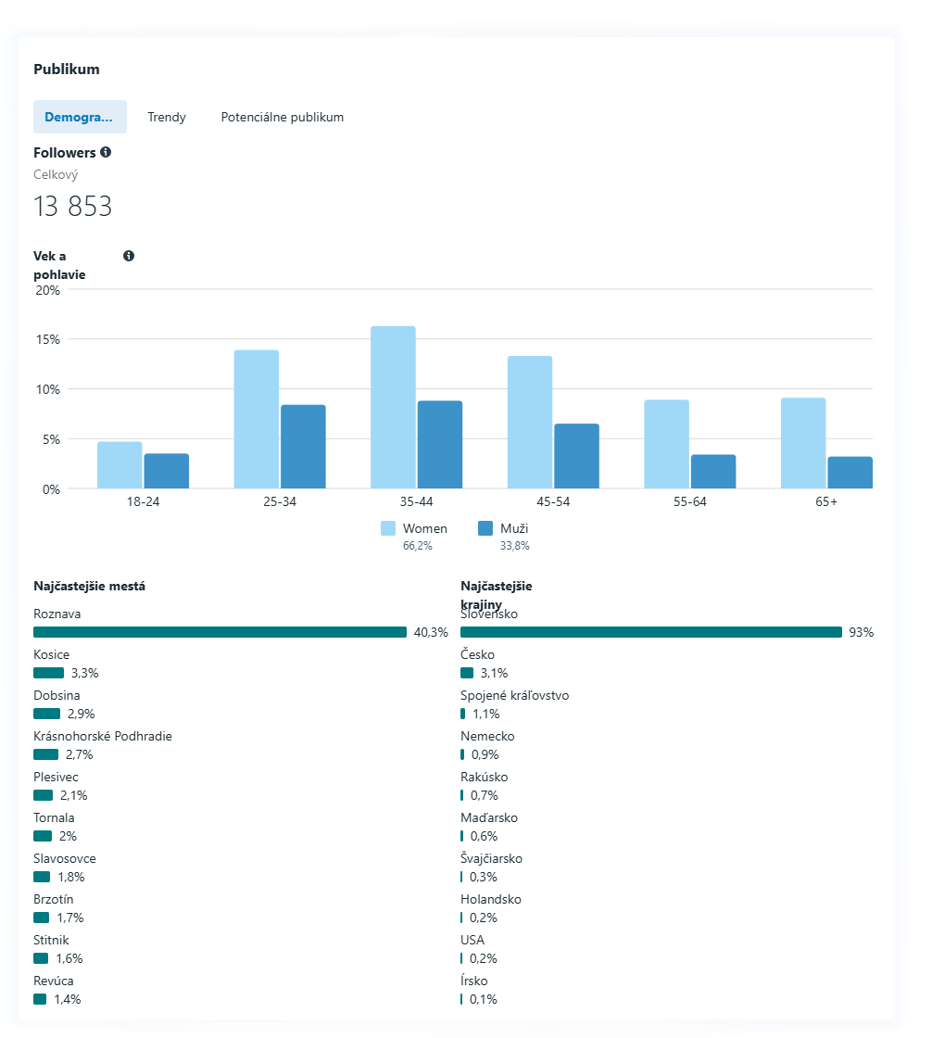
- Počet sledovateľov: 13 853
Štatistiky za obdobie roka 2025:
- Pozretia: 12 896 298
- Interakcie s obsahom: 183 936 (nárast o 95 %)
- Prekliky na odkazy: 17 200 (nárast o 60%)
- Návštevy profilu: 324 097 (nárast o 37,8%)
- Noví sledovatelia: +3122 (nárast o 34,1 %)
Facebook je najvýkonnejší kanál, s mimoriadne silným dosahom a angažovanosťou, a to najmä v Rožňave a priľahlom regióne. Sledovanosť je 100 % organická, teda bez potreby platenej reklamy.

📲 Instagram

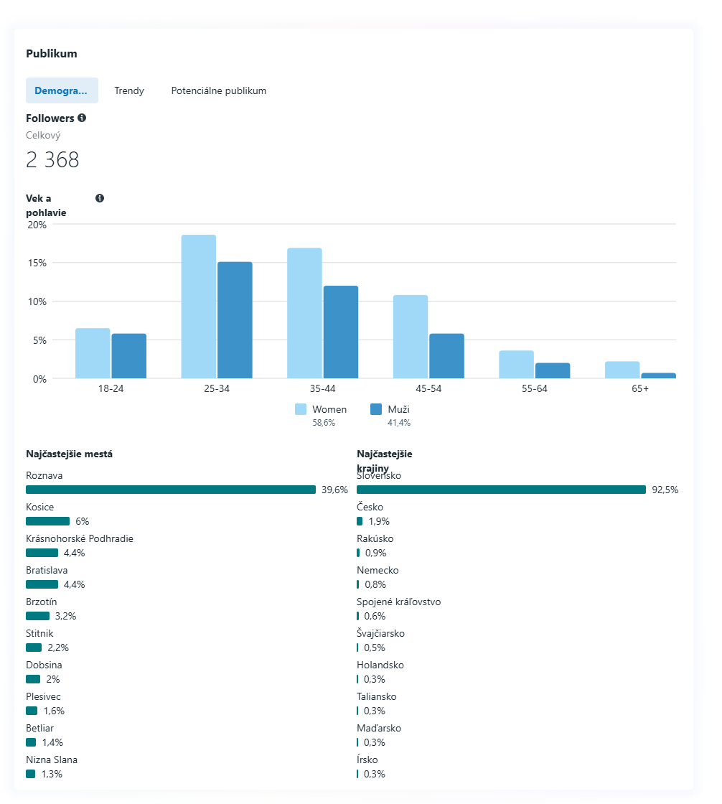
- Počet sledovateľov: 1 958
Štatistiky za rok 2025:
- Pozretia: 281 032
- Dosah: 9859 (nárast o 122,4 %)
- Interakcie s obsahom: 4 317 (nárast o 100 %)
- Návštevy profilu: 5 589 (nárast o 65,4 %)
- Noví sledovatelia: +607
Instagram rástol prirodzene a konzistentne, najviac oslovuje mladých ľudí z Rožňavy a okolia. Napriek menšej sledovateľskej základni ukazuje zdravý rast a potenciál.

🎥 YouTube
- Zhliadnutia: 55 117 (nárast o 26 % oproti predchádzajúcemu obdobiu)
- Celkový čas pozerania: 5513,3 hodín (nárast o 23%)
- Noví odberatelia: +134 (nárast o 58%)
- Priemerný čas pozerania: 6:00 (minút) (nárast 77,34 %)
- Zobrazenia videí: 822 904 (nárast o 39 %)
- Miera prekliknutia: 3,7 %
YouTube plní dôležitú podpornú úlohu. Obsah dosahuje slušný čas sledovania – ľudia si ho nepozrú len náhodne, ale pozerajú ho celé, čo znamená, že má hodnotu.

Za účtovné obdobie 2025 vychádza spoločnosti strata vo výške 925,76 € k tomu sa táto strata navýšila ešte o povinnú daňovú licenciu, ktorá je vo výške 960 €. Táto licencia vznikla na základe legislatívnej zmeny. Celkovo je teda účtovná strata vo výške 1886,76 €. Aj v tomto roku ide o účtovnú stratu, ktorá vznikla na základe nájomného a povinnej tvorby rezervy na nevyčerpanú dovolenku a odvody.
V roku 2017 vytvorila spoločnosť zisk 5000 €, ale len vďaka tomu, že som ako konateľka spoločnosti čerpala materskú dovolenku.
V roku 2018 vytvorila spoločnosť zisk 70 €
V roku 2019 vznikla spoločnosti strata vo výške – 14 095 €. Išlo o účtovnú stratu.
V roku 2020 vznikla spoločnosti strata vo výške 3037 € - Išlo o stratu, ktorá vznikla na základe neustáleho znižovania základného imania spoločnosti
V roku 2021 vznikla spoločnosti strata vo výške 2267,92 €, išlo o účtovnú stratu
V roku 2022 vznikla spoločnosti strata vo výške 9261,50 €, išlo o účtovnú stratu
V roku 2023 vznikla spoločnosti strata vo výške 2051,15 €, išlo o účtovnú stratu
V roku 2024 vznikla spoločnosti strata vo výške 5034,37 €, išlo o účtovnú stratu

PRÍJMOVÁ ČASŤ
Vyhodnotenie plánu hospodárenia bolo vyhotovené, na základe plánu rozpočtu pre MTVŠ Rožňava s.r.o,
Plánovaný príjem z príspevku mesta Rožňava bol 90 500 € na rok.
Ku 31.12.2025 bol príjem z príspevkov mesta Rožňava 96170 €, za výrobu a odvysielanie televíznych programov, a teda Magazín v slovenskom jazyku, Magazín v maďarskom jazyku, šport, magazín plus a priame prenosy z rokovania mestského zastupiteľstva, bez slávnostného zasadnutia mestského zastupiteľstva, ktoré sa konalo v priestoroch historickej radnice.
602 - Plán tržieb z predaja vlastnej výroby a služieb a z ostatnými prevádzkovými výnosmi rátal s príjmami za inzerciu v rámci infotextu, výrob multimediálnych nosičov, výroby a odvysielania reklamy. Príjem sa oproti minulým rokom výrazne znížil z dôvodu pandémie, nakoľko spoločnosti ani organizácie nemali v tomto období záujem o zverejňovanie, či výrobu reklám. Plán tržieb z predaja vlastnej výroby a služieb rátal so sumou 4 200 €, skutkový stav ku 31.12.2025 bol 7708,60 €.
Plán príjmovej časti rozpočtu teda činil 96100 €, skutočný stav ku 31.12.2025 bol 103878,60 €.

VÝDAVKOVÁ ČASŤ
501 – Spotreba materiálu bola vo výške 2166,48 €. Bol to nakúpený spotrebovaný materiál ako Eth káble, konektory, LED reflektory, úchyt pre mikroport, slúchadlá, HDMI káble.
511 – Na opravy a údržby štúdio naplánovalo výdavky vo výške 1000 €, v skutočnosti boli na túto položku minuté finančné prostriedky vo výške 100 €
518 – Výdavky za služby boli celkom vo výške 18573,32 € z toho:
518001 Služby za web stránku 154,56 €
518002 Ostatné služby 331,46 € /konkrétne ide o služby manipulačné poplatky pri nákupe stravných lístkov, služby pre vysielanie a retransmisie,
518003 Služby kamera a strih 3700 €
518004 Služby účtovníctvo 4590 €
518005 Služby nakrúcanie a priamy prenos 3650 €
518006 Služby SOZA 0 €
518007 Služby právnika 0 €
518009 Služby nájomne za štúdio 6147,30 €
521 – Mzdové náklady. Na mzdové náklady vynaložilo MTVŠ s.r.o. sumu 60753,59 €
524 – Odvody pre zamestnancov sumu 20827,43 €
527 – Zákonné sociálne náklady 2965,66 €
527001 tvorba sociálneho fondu 336,27 €, Stravné lístky 55% náklad 2629,39 €

538 – Ostatné dane a poplatky celkom 392,19 €
Za smeti vynaložilo MTVŠ k 31.12.2025 – 89,79 €.
Ostatné poplatky spoločnosti Lotos 120 € a transakčná daň bola vo výške 182,40 €
548 – Poistenie majetku Kooperatíva 166,33 €
545 – Úroky z omeškania – 0 €
551 – Odpisy HIM. MTVŠ 0 €.
562 – úroky 0 €
568 – Ostatné finančné náklady 156,05 € boli bankové poplatky
591 – Daňová licencia /daň z príjmov PO/ 960 €

Celkové ročné príjmy spoločnosti Mestské televízne štúdio s.r.o. činia 103 878,60 €. Výdavky spoločnosti sú v sume 104 804,36 €. Výsledok hospodárenia pred zdanením je strata 925,76 €. Po zdanení daňovou licenciou je strata 1885,76 €
Ide o účtovnú stratu, ktorá sa v účtovníctve bude ako nákladová položka zobrazovať ešte nasledujúcich 4 rokov. Spôsobená je tým, že v minulosti bolo dané do základného imania spoločnosti aj nájomné za priestory na Mestskom úrade. Ročne sa za nájomné odpisuje suma 2457,30 € a ostáva na odpis ešte 7 167,12 € . Ak by sme nájomné odpisovať nemuseli, spoločnosť by bola v plusových číslach. Ďalšia položka zvyšujúca stratu sú nevyčerpané dovolenky a k nim potrebné tvorenie rezervy čo činí čiastku 1917,82 €. Na záver je tu ešte nová legislatíva, ktorou je minimálna daňová licencia a transakčná daň. Transakčná daň zo zaplatených prevodov cez účet za rok 2025 bola vo výške 182,40 € . Minimálna daňová licencia z obratu za rok 2025 je pre nás suma vo výške 960 €.
Mestské televízne štúdio s.r.o. momentálne neeviduje žiadne neuhradené záväzky voči svojim dodávateľom.
Porovnanie plánu rozpočtu na rok 2025 a skutočnosti
 | PRÍJMOVÁ ČASŤ ROZPOČTU | 1.štvrťrok | 2.štvrťrok | 3.štvrťrok | 4.štvrťrok | SPOLU | skutočnosť
účet | Ukazovateľ
300 | Výroba vysielania pre mesto Rožňava | 22625 | 22625 | 22625 | 22625 | 90 500 | 96170
602 | Tržby predaja vlastných výr. a služieb | 1050 | 1050 | 1050 | 1050 | 4 200 | 765
 | Výroba multimediálnych nosičov | 150 | 150 | 150 | 150 | 600
 | Výroba a odvysielanie reklamy | 150 | 150 | 150 | 150 | 600
 | Príjem z infotextu | 50 | 50 | 50 | 50 | 200 | 58,60
648 | Ostatné prevádzkové výnosy | 0 | 0 | 0 | 0 | 0

 | SPOLU | 24025 | 24025 | 24025 | 24025 | 96100 | 103878,60
 | VÝDAVKOVÁ ČASŤ ROZPOČTU
501 | Spotreba materiálu:
 | - Drobný nákup | 50 | 50 | 50 | 50 | 200 | 39,90
 | - Kancelárske potreby | 50 | 50 | 50 | 50 | 200 | 0
 | Nákup techniky | 800 | 800 | 800 | 800 | 3200 | 2126,58

 |  |  |  | -
511 | Opravy a údržby | 250 | 250 | 250 | 250 | 1000 | 100
518 | Ostatné služby
 | - Ostatné služby výroba vysielania | 1440 | 1440 | 1440 | 1440 | 5760 | 7350
 | - Ostatné služby účtovníctvo | 900 | 900 | 900 | 900 | 3600 | 3600
 | - Správa webstránky | 50 | 50 | 50 | 50 | 200 | 154,56
 | - Ostatné služby |  |  |  |  |  | 331,46
 | - Poštovné | 10 | 10 | 10 | 10 | 40 | 0
 | - Komunálny odpad | 25 | 25 | 25 | 25 | 100 | 89,79
 | - Stravné lístky | 700 | 700 | 700 | 700 | 2800 | 2629,39
 | -Advokátske služby | 300 |  |  |  | 300 | 0
 | -Účtovnícke služby nad rámec | 200 | 200 | 200 | 0 | 600 | 990
 | -Nájomné kancelária | 625 | 625 | 625 | 625 | 2500 | 6147,30
521 - 524 | Mzdové náklady | 18540 | 18540 | 18540 | 18540 | 74160 | 80284,33
527 | Tvorba sociálneho fondu |  |  |  |  |  | 336,27
538 | Poplatky SOZA,OZIS, trans. daň | 50 | 50 | 50 | 50 | 200 | 302,40
545 | Úroky z omeškania |  |  |  |  |  | 0
551 | Odpisy HIM | 0 | 0 | 0 | 0 | 0 | 0
568 | Ostatné finančné náklady
 | - Poistenie majetku | 45 | 45 | 45 | 45 | 180 | 166,33
 |  |  |  | -
 | - Bankové poplatky | 40 | 40 | 40 | 40 | 160 | 156,05
 | - úroky |  |  |  |  |  | 0
 | - Daňová licencia |  |  |  |  | 400 | 960
 | odmeňovanie členov DR | 90 | 90 | 90 | 90 | 360
 | SPOLU: | 24165 | 23865 | 23865 | 24065 | 95960 | 105764,36

Komisia: | Termín zasadnutia: | Uznesenie:
Sociálna, zdravotná a bytová:
Ochrany verejného poriadku:
Cestovného ruchu a regionálnej politiky:
Vzdelávania, kultúry, mládeže a športu:
Výstavby, územného plánovania, životného prostredia a mestských komunikácií:
Finančná, podnikateľská a správy mestského majetku: | 30.4.2026 | Finančná komisia po prerokovaní predloženého materiálu odporúča MZ zobrať na vedomie Vyhodnotenie činnosti a hospodárenia Mestského televízneho štúdia s.r.o. Rožňava.

